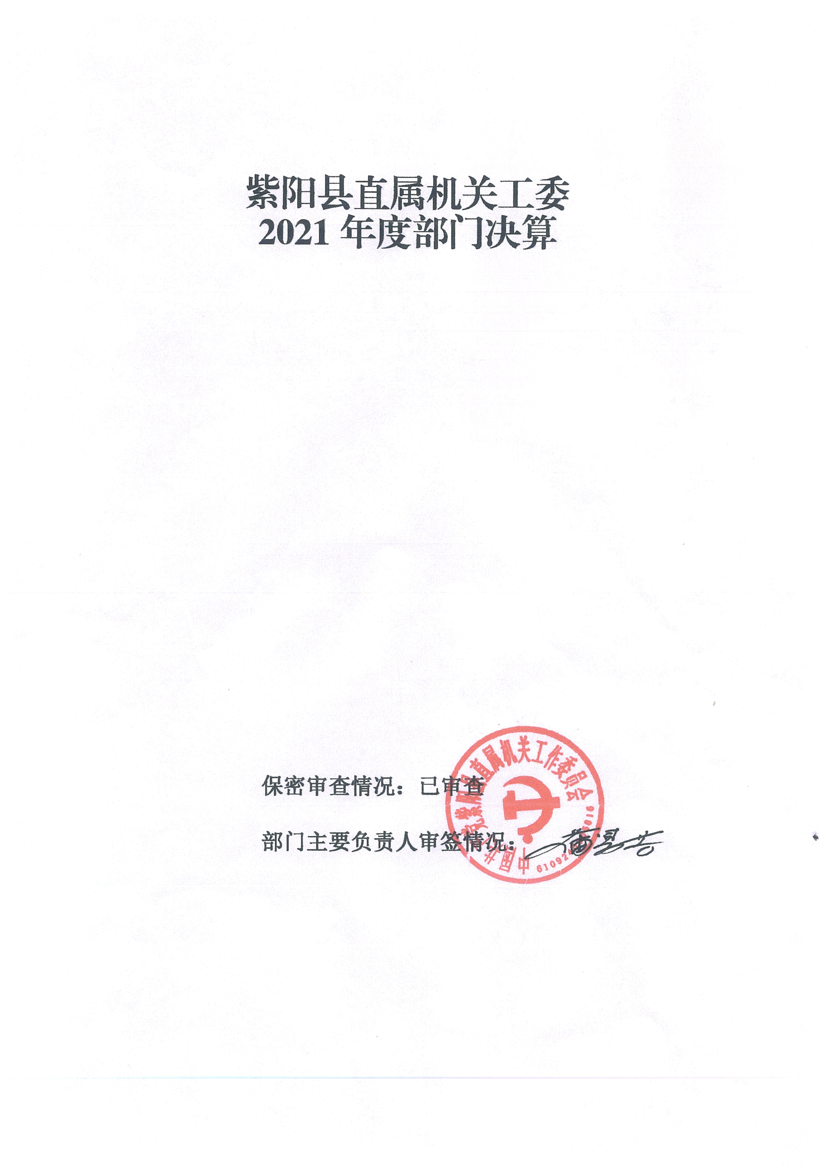

紫阳县直属机关工委
2021年度部门决算

保密审查情况：已审查

部门主要负责人审签情况：

目 录

第一部分 部门概况
一、部门主要职能及内设机构
二、部门决算单位构成
三、部门人员情况
第二部分 2021年度部门决算表
一、收入支出决算总表
二、收入决算表
三、支出决算表
四、财政拨款收入支出决算总表
五、一般公共预算财政拨款支出决算表
六、一般公共预算财政拨款基本支出决算表
七、一般公共预算财政拨款“三公”经费及会议费、培训费支出决算表
八、政府性基金预算财政拨款收入支出决算表
九、国有资本经营预算财政拨款支出决算表
第三部分 2021年度部门决算情况说明
一、收入支出决算总体情况说明
二、收入决算情况说明
三、支出决算情况说明
四、财政拨款收入支出决算总体情况说明
五、一般公共预算财政拨款支出决算情况说明
六、一般公共预算财政拨款基本支出决算情况说明
七、一般公共预算财政拨款“三公”经费及会议费、培训费支出决算情况说明
八、政府性基金预算财政拨款收入支出情况说明
九、国有资本经营预算财政拨款支出决算情况说明
十、机关运行经费支出情况说明
十一、政府采购支出情况说明
十二、国有资产占用及购置情况说明
十三、预算绩效情况说明
第四部分 专业名词解释

第一部分 部门概况
一、部门主要职能及内设机构
- 主要职能。
1、统一组织、规划、部署县级机关党的工作，提出加强和改进机关党的建设的意见和建议，研究拟订工作规划，并抓好组织实施。
2、指导县级机关党的政治建设、思想建设、组织建设、作风建设、纪律建设，把制度建设贯穿其中，深入推进反腐败斗争。
3、指导县级机关各级党组织和广大党员学习马克思列宁主义、毛泽东思想、邓小平理论、“三个代表”重要思想、科学发展观、习近平新时代中国特色社会主义思想。
4、对县级机关各级党组织、党员领导干部落实党建责任制、遵守政治纪律和政治规矩情况进行监督检查，并向县委报告。
5、指导县级机关各级党组织实施对党员特别是党员领导干部的监督和管理，及时向县委反映各部门领导班子、领导干部的情况。
6、配合县委有关部门抓好县级机关各部门领导班子思想政治建设，参与对党员领导干部民主生活会和县委各部门、县级各党组（党委）理论学习中心组学习的督促检查和指导，了解掌握情况，按规定报送情况报告。
7、督促指导县级机关党组织按期换届，审批关于召开党员大会或党员代表大会的请示，审批管理范围内的基层党组织（总支部委员会、支部委员会）班子成员及书记、副书记的任免。
8、领导县级机关各部门机关党的纪律检查工作。
9、了解掌握县级机关工作人员的思想状况，指导县级机关各级党组织加强思想政治工作和精神文明建设。
10、领导县级机关工会、共青团、妇联等群团组织的工作，指导县级机关各级党组织做好党的群众工作和统一战线工作。
11、协同有关部门指导、规划、协调、监督、检查县级机关干部教育培训工作，负责县级机关党务干部培训轮训的组织协调工作。
- 完成县委交办的其他任务。
（二）内设机构。
本单位无内设机构。
二、部门决算单位构成
纳入本年度本部门决算编制范围的单位共1个，包括本级及所属0个二级预算单位：
三、部门人员情况
截至2021年底，本部门人员编制5人，其中行政编制5人、事业编制0人；实有人员8人，其中行政8人、事业0人。单位管理的离退休人员3人。
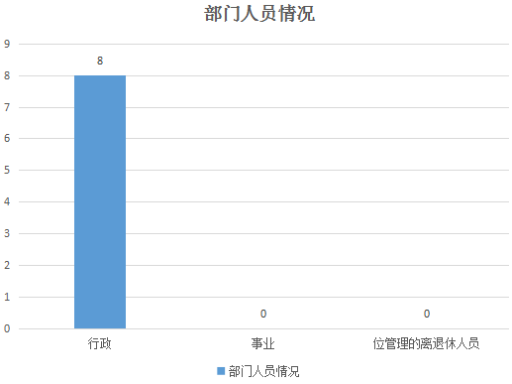

第二部分 2021年度部门决算表

第三部分 2021年度部门决算情况说明

一、收入支出决算总体情况说明
本年度收入、支出总计均为103.40万元，与上年相比收支总计增加10.05万元，增长11%。主要原因是人员增加及人员调资。
二、收入决算情况说明
本年度收入合计98.3万元，其中：财政拨款收入98.3万元，占100%；事业收入0万元，占0%；经营收入0万元，占0%；其他收入0万元，占0%。
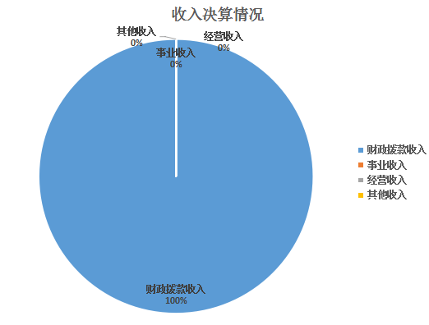
三、支出决算情况说明
本年度支出合计96.3万元，其中：基本支出87.60万元，占91%；项目支出8.70万元，占9%；经营支出0万元，占0%。
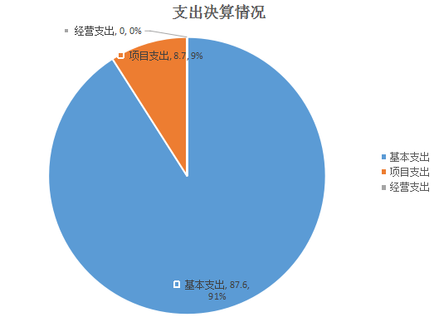

四、财政拨款收入支出决算总体情况说明
本年度财政拨款收入、支出总计均为103.40万元，与上年相比收、支总计各增加10.05万元，增长11%。主要原因是人员增加及人员调资。
五、一般公共预算财政拨款支出决算情况说明
本年度财政拨款支出预算85.7万元，支出决算96.3万元，完成预算的111%，占本年支出合计的93%。与上年相比，财政拨款支出增加9.46万元，增长9%，主要原因是人员增加及人员调资。按照政府功能分类科目，其中：
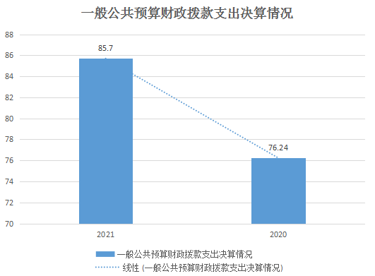

1.一般公共服务支出（类）财政事务（款）行政运行（项）。
预算64.73万元，支出决算74.87万元，完成预算的115%，决算数大于预算数的主要原因是人员增加。
2、一般公共服务支出（类）财政事务（款）其他党委办公厅（室）暨相关机构事物支出（项）。
预算为10万元（专项工作业务经费），支出决算为8.70万元，完成预算的87%。决算数小于预算数的主要原因是决算时按财政局所提供决算数据要求，专项工作业务经费部分支出列行政运行基本支出。
3.社会保障和就业支出。
年初财政预算为7.32万元，机关事业单位基本养老保险缴费支出决算为8.12万元,完成年初预算的111%,决算数大于预算数的主要原因是人员增加。
4.卫生健康支出。
年初财政预算为3.65万元，行政单位医疗决算支出4.61万元。完成年初预算的126%,决算数大于预算数的主要原因是人员增加。
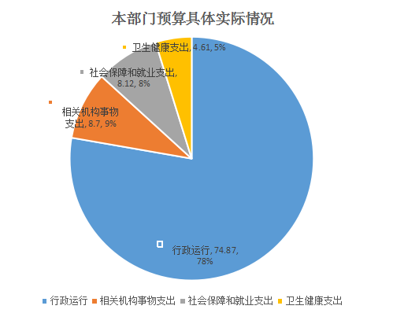
六、一般公共预算财政拨款基本支出决算情况说明
本年度一般公共预算财政拨款基本支出87.60万元，包括人员经费和公用经费。其中：
（一）人员经费70.96万元，主要包括：基本工资:31.25万元、津贴补贴20.59万元、奖金3.14万元、机关事业单位养老保险8.12万元、职工基本医疗保险缴费3.33万元、公务员医疗补助1.28万元、其他社会保障缴费0.07万元、工资福利支出3.18万元。
（二）公用经费16.64万元，主要包括：办公费3.97万元、邮电费1.03万元、差旅费2.57万元、公务接待费0.05万元、工会经费1.78万元、其他交通费用4.98万元、其他商品和服务支出2.26万元。
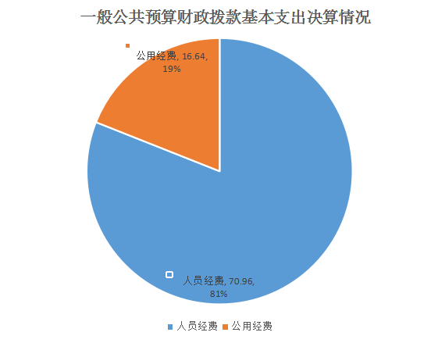
七、一般公共预算财政拨款“三公”经费及会议费、培训费支出决算情况说明
（一）“三公”经费财政拨款支出决算情况说明。
本年度一般公共预算安排“三公”经费支出预算0.32万元，支出决算0.05万元，完成预算的16%。决算数小于预算数的主要原因是厉行勤俭节约。
1.因公出国（境）支出情况说明。
本年度无一般公共预算因公出国（境）预算安排。
2.公务用车购置费用支出情况说明。
本年度一般公共预算安排购置公务用车0辆，预算0万元，支出决算0万元，完成预算的0%。
3.公务用车运行维护费用支出情况说明。
本年度一般公共预算安排公务用车运行维护预算0万元，支出决算0万元，完成预算的0%。
4.公务接待费支出情况说明。
本年度一般公共预算安排公务接待预算0.32万元，支出决算0.05万元，完成预算的16%，决算数较预算数减少0.27万元，主要原因是厉行勤俭节约。其中：
国内公务接待支出0.05万元。主要是本部门与国内相关单位交流工作、接受有关部门工作检查指导党建工作发生的接待支出。共接待国内来访团组1个，来宾2人次。
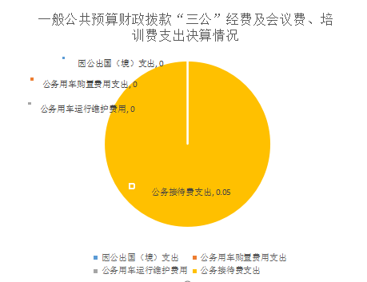
（二）培训费支出情况说明。
本年度一般公共预算安排培训费预算0万元，支出决算0万元，完成预算的0%。
（三）会议费支出情况说明。
本年度一般公共预算安排会议费预算0万元，支出决算0万元，完成预算的0%。
- 政府性基金预算财政拨款收入支出情况说明
本部门无政府性基金决算收支，并已公开空表。
九、国有资本经营预算财政拨款支出决算情况说明
本部门无国有资本经营决算拨款收支，并已公开空表。
十、机关运行经费支出情况说明
本年度机关运行经费预算3.56万元，支出决算16.64万元，完成预算的467%。支出决算比上年减少1.54万元，主要原因是厉行勤俭节约。
十一、政府采购支出情况说明
本年度无政府采购支出预算。
十二、国有资产占用及购置情况说明
截至2021年末，本部门机关及所属单位共有车辆0辆，其中副部（省）级以上领导用车0辆，主要领导干部用车0辆，机要通信用车0辆，应急保障用车0辆，执法执勤用车0辆，特种专业技术用车0辆，离退休干部用车0辆，其他用车0辆。单价50万元以上的通用设备0台（套）；单价100万元以上的专用设备0台（套）。2021年当年购置车辆0辆；购置单价50万元以上的通用设备0台（套）；购置单价100万元以上的专用设备0台（套）。
十三、预算绩效情况说明
（一）预算绩效管理工作开展情况说明。
本部门积极推进预算绩效管理改革工作，建立了绩效管理制度体系，出台了《紫阳县直机关工委预算绩效运行管理暂行办法》，规范了预算绩效监控的职责、范围、流程，为构建全方位、全覆盖、全过程的预算绩效管理体系提供制度保障；完善了绩效管理工作机制，一是严格按照财政局要求在申报预算项目时必须申报绩效目标，财务人员对项目绩效目标的规范性、合理性、完整性等方面全面审核，逐个项目填报审核意见。二是财政部门下达批复后在执行过程中不得随意调整；明确了绩效管理职能，在财务管理方面严格执行审签流程，经手人签字、财务人员审核、纪工委书记审核后由主要领导审签报账，实行会计出纳专岗专责管理办法。
根据预算绩效管理要求，本部门组织对2021年度部门预算项目支出进行全面自评，涵盖项目1个，涉及预算资金10万元，占部门预算项目支出总额的12%。
组织开展2021年度部门整体支出绩效自评工作，从评价情况来看，机关工委在县委的坚强领导下，牢牢把握“围绕中心、建设队伍、服务群众”的工作职能，以习近平新时代中国特色社会主义思想为指导，深入学习贯彻新时代党的建设总要求，认真落实县委十六次党代会精神，坚持以政治建设为统领，着力深化理论武装，着力夯实基层基础，着力推进正风肃纪，践行“三个表率”、建设模范机关，全面完成各项工作。
组织对专项业务费等1个项目开展了部门重点评价，涉及预算资金10万元，从评价情况来看，该项目经费为了打牢机关党建工作基础，切实增强基层党组织的战斗力、凝聚力和创造力，党员活动阵地建设与创建模范化机关以及党务干部的培训和发展对象培训工作等专项活动。开展此项工作以来，我们在功罪欧中不断探索，不断总结工作经验，严格按照工作要求用于机关党建各项工作和活动中，对经费的使用按规定及时审批，保证项目顺利开展。
（二）部门决算中项目绩效自评结果。
本部门在部门决算中反映党建专项业务费等1个一级项目绩效自评结果。
1.党建专项业务费项目绩效自评综述：全年预算数10万元，执行数10万元，完成预算的100%。项目绩效目标完成情况：全面完成各项工作任务。发现的问题及原因：一是评价指标体系需要进一步完善。财政支出评价对象涉及行业多，项目之间差异性大，不能真正体现项目效果的个性指标，还不能满足目前工作开展需要；二是人员素质有待进一步提高。由于预算绩效管理工作开展时间较短，业务人员对预算绩效管理认识不到位、理解不充分，对预算绩效管理业务不了解、不熟悉，对工作重点把握不到位。下一步改进措施：一是加强评价指标体系建设。建立指标更新机制，将新制定的指标及时纳入指标库，做到随时更新、完善；二是加强培训和指导。采取集中培训、讲座、专题会议等方式，加大对培训力度，进一步统一认识，充实业务知识。

（三）部门整体支出绩效自评结果。
根据年度设定的绩效目标，部门整体支出自评得分95，综合评价等级为“良”，全年预算数85.7万元，执行数98.3万元，完成预算的115%。本年度部门总体运行情况及取得的成绩：本年度部门总体运行情况良好，全面完成本年度的各项工作任务。发现的问题及原因：需要进一步加强对所属机关党建工作的业务指导，原因是单位人员紧张，业务工作量较大。下一步改进措施：合理分工，统筹单位工作，实行分片包抓制度，促进所属机关支部的党建工作标准化、规范化。

- 部门重点评价项目绩效评价结果。
本部门2021年度未开展部门重点绩效评价。
第四部分 专业名词解释
1.基本支出：指为保障机构正常运转、完成日常工作任务而发生的各项支出。
2.项目支出：指单位为完成特定的行政工作任务或事业发展目标所发生的各项支出。
3.“三公”经费：指部门使用一般公共预算财政拨款安排的因公出国（境）费、公务用车购置及运行费和公务接待费支出。
4.财政拨款收入：指本级财政当年拨付的资金。
5.公用经费：指为完成特定的行政工作任务或事业发展目标用于设备设施的维持性费用支出，以及直接用于公务活动的支出，具体包括公务费、业务费、修缮费、设备购置费、其他费用等。
6.工资福利支出：反映开支的在职职工和编制外长期聘用人员的各类劳动报酬，以及上述人员缴纳的各项社会保险费等。
7.结转资金：即当年预算已执行但未完成，或者因故未执行，下一年度需要按原用途继续使用的资金。
8.结余资金：即当年预算工作目标已完成，或者因故终止，当年剩余的资金。

